数学科 第２学年 ２学期期末テスト問題
2年（ ）番 氏名（ ）
※答えはすべて解答用紙にわかりやすく記入すること。
１ 次のことがらの仮定と結論をいいなさい。また、（4）と(5)は、その逆もいい、それが正しいかどうかもかきなさい。
(1) 一生懸命練習すれば、郡市新人で優勝できる。
(2) 「きびじアリーナ」を一瞬見れば、「ひじきアリーナ」に見える。
(3) 普段からＭ先生のモノマネをしていれば、文化祭が盛り上がる。
(4) △ＡＢＣで、∠Ａ＝100°ならば、∠Ｂ＋∠Ｃ＝80°である。
(5) 整数ａ，ｂで、ａもｂも偶数ならば、ａ＋ｂは偶数である。

２ 次の①～⑭にあてはまると思われる語句や数をかきなさい。
d
ℓ
a
(1) 右の図で∠aと∠eの位置にある角を（ ① ）といいます。
c
b
(2) 右の図で∠bと∠hの位置にある角を（ ② ）といいます。
(3) 右の図で∠eと∠gの位置にある角を（ ③ ）といいます。
(4) 右の図で ℓ// m のとき，∠b と等しい角をすべていうと（ ④ ）
e
h
です。
g
m
f

(5) 右の図のような三角形を( ⑤ )三角形という。

(6) ｎ角形の外角の和は（ ⑥ ）である。
(7) 正十角形の内角の和は( ⑦ )で、一つの外角の大きさは（ ⑧ ）である。
(8) 内角の和が２３４０°となる正多角形の１つの内角は( ⑨ )である。
(9) １つの外角が４０°の正多角形は正（ ⑩ ）角形である。
(10) 一つの内角の大きさが1つの外角の大きさの2倍であ
る正多角形は正（ ⑪ ）角形である。
(11) 右の2つの三角形は合同である。
そのことを記号を使って表すと、（ ⑫ ）
となり、合同条件は（ ⑬ ）である。
(12) 直角三角形の直角に対する辺を( ⑭ )という。

３ 次の①～⑪にあてはまると思われる語句や数を下の語群から選び、記号でかきなさい。
(1) 「三角形の１つの（ ① ）はそのとなりにない２つの（ ② ）の和に等しい。」
「二等辺三角形の( ③ )の二等分線は、底辺を( ④ )に2等分する。」これらの性質は、証明するときの基本のことがらとして使うことができます。このことを( ⑤ )という。
(2) 3つの辺の長さが等しい三角形を( ⑥ )といいます。下線部分のようにその意味を説明しているものを( ⑦ )という。
(3) 証明とは、ある事柄が正しいことを（ ⑧ ）をもとに（ ⑨ ）を立てて（ ⑩ ）することである。
(4) 証明で最も大切なことは（ ⑪ ）ことである。
ア 対辺 イ 外角 ウ 内角 エ 頂角 オ 金閣 カ 銀閣 キ 定理 ク 正義
ケ 定義 コ 垂直 サ 底角 シ 正三角形 ス 誠二さんカッケー！ セ 根拠
ソ 風通しをよくする タ 見通しをもつ チ すじ道 ツ 説明 テ 証明
４ 次の図で，∠xの大きさを，それぞれ求めなさい。
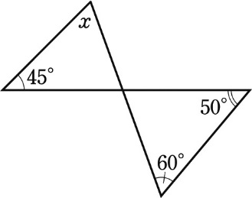
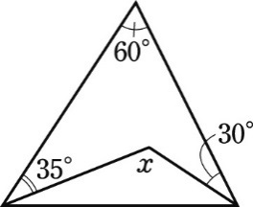
(1) l//m (2) (3) l//m (4)
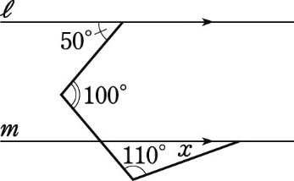
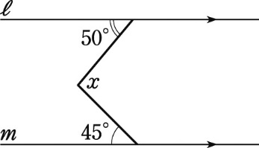

５ 次の図で，∠x、∠ｙの大きさを，それぞれ求めなさい。
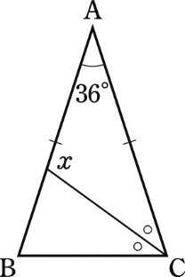
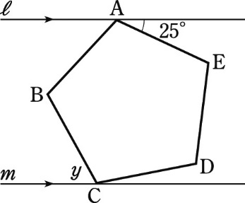
(1) l//m，五角形ABCDEは正五角形 (2) AB＝AC，CDは∠Cの二等分線 (3) 同じ印をつけた角は
大きさが等しいもの
とします。
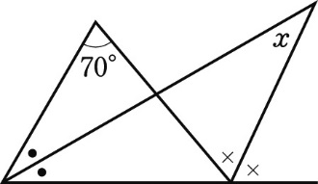

６ 右の図のような、ＡＢ＝ＡＣの二等辺三角形ＡＢＣがある。二等辺三角形の2つの底角が等しいことを次のように証明した。（ ）にあてはまる言葉や式、記号を書き入れなさい。
（証明） ＢＣの中点をＤとし、ＡとＤを結ぶ。△ＡＢＤと△ＡＣＤにおいて
仮定より、（ ア ）・・・・①
（ イ ）・・・・②
( ウ )は共通・・・・③
①、②、③より
（ エ ）ので
（ オ ）
合同な図形の（ カ ）は等しいので（ キ ）
よって、二等辺三角形の２つの底角は等しい。

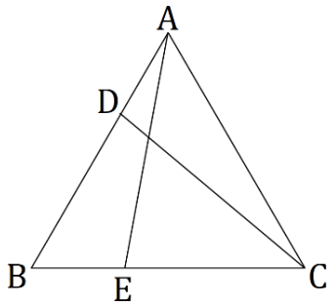
７ 右の図のような正三角形ＡＢＣがある。辺ＡＢ、ＢＣ上にそれぞれ点Ｄ、ＥをＡＤ＝ＢＥとなるようにとる。このとき、ＡＥ＝ＣＤであることを証明しなさい。

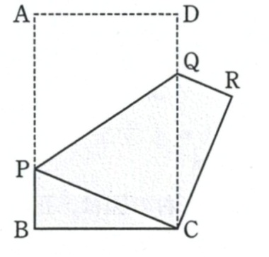
８ 右の図は、ＡＢ＞ＢＣである長方形ＡＢＣＤの紙を、頂点Ａが頂点Ｃと重なるように折り返したものである。頂点Ｄが移った点をＲ、折り目をＰＱとするとき、次の問いに答えなさい。
(1) △ＰＢＣ≡△ＱＲＣであることを証明しなさい。
(2) ∠ＰＣＢ＝４０°のとき、∠ＰＱＲの大きさは何度
ですか。

９ 下の図で，AD＝AE，∠ADC＝∠AEBならば，AB＝ACであることを，次のように証明しました。㋐～㋕にあてはまるものを書きなさい。
(証明)
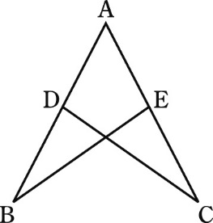
△ABEと㋐ で，
仮定より， AE＝㋑ …①
∠AEB＝㋒ …②
共通な角だから，∠BAE＝㋓ …③
①，②，③から，㋔ ，それぞれ等しいので，
△ABE≡㋐ ．
合同な図形では，対応する辺の長さは等しいので，
AB＝㋕

いわし中女子卓球部は、郡市新人団体優勝、県新人団体３位でシーズンの前半戦を終えた。
